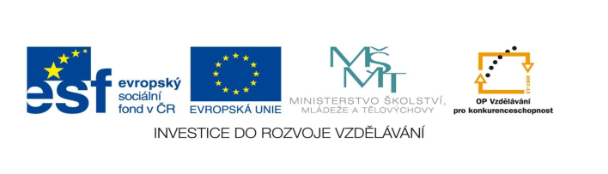

**STZákladní škola a mateřská škola Potůčky**

**Název vzdělávacího materiálu:**

**VY_32_inovace_57_Čj**

**Autor:**

**Mgr. Jana Kunstová**

**Číslo projektu:**

**CZ.1.07/1.4.00/21.2896**

**Ročník:**

**3.**

Identifikátor materiálu: EU – 3 – 57 – báseň Papírové zuby

|  |  |
| --- | --- |
| **Anotace** | Pracovní list je zaměřen na čtení s porozuměním a rozbor básně. Žáci plní úkoly dle zadání, řeší křížovku. |
| **Autor** | Mgr. Jana Kunstová |
| **Jazyk** | Čeština |
| **Očekávaný výstup** | Pozná počet slok a veršů v básni, vyhledá a doplní správně rýmy, vyhledá v textu uvedené slovní druhy, doplní správně synonyma a opozita |
| **Speciální vzdělávací potřeby** | - žádné – |
| **Klíčová slova** | Báseň, sloka, verše, rým, synonyma, opozita, podstatná jména, slovesa |
| **Druh učebního materiálu** | Pracovní list |
| **Druh interaktivity** | Aktivita |
| **Cílová skupina** | Žák |
| **Stupeň a typ vzdělávání** | základní vzdělávání – první stupeň |
| **Typická věková skupina** | 8 – 9 let |
| **Celková velikost** | 35 kB – soubor. doc |
|  |  |

C:\Documents and Settings\Jana\Local Settings\Temporary Internet Files\Content.IE5\5UKC42V6\MC900340734[1].wmf **Papírové zuby**

Vyletěl si pyšný drak, vyletěl až do oblak. Zvysoka se dívá na svět, strašil by a neví jak.

Rozhlíží se do všech stran, potom hrozí hejnu vran. Ale vrány se mu smály, že je ještě malý pán.

Do šíře i do dáli nikde se ho nebáli. A ty zuby papírové? Všichni se jim vysmáli.

**1. Kolik má báseň slok?**

**2. Kolik má báseň veršů?**

**3. Spoj, co k sobě patří**

pyšný pán

papírové drak

malý zuby

**4. Doplň správné rýmy:**

drak - ________________

stran - _________________

dáli - _________________

**5. Vyhledej z básničky 2 podstatná jména a 2 slovesa**

**podstatná jména____________________________________**

**slovesa___________________________________**

**6. Vypiš slovo:**

**jednoslabičné______________________________**

**dvouslabičné______________________________**

**trojslabičné_______________________________**

**čtyřslabičné_______________________________**

**7. Napiš synonyma ke slovům:**

**rozhlíží se _______________________________**

**hrozí _______________________________**

|  |  |  |  |  |  |  |  |  |  |
| --- | --- | --- | --- | --- | --- | --- | --- | --- | --- |
| 1. |  |  |  |  |  |  |  |  |  |
|  |  |  |  |  |  |  |  |  |  |
| 2. |  |  |  |  |  |  |  |  |  |
|  |  |  |  |  |  |  |  |  |  |
| 3. |  |  |  |  |  |  |  |  |  |
|  |  |  |  |  |  |  |  |  |  |
| 4. |  |  |  |  |  |  |  |  |  |
|  |  |  |  |  |  |  |  |  |  |
| 5. |  |  |  |  |  |  |  |  |  |
|  |  |  |  |  |  |  |  |  |  |
| 6. |  |  |  |  |  |  |  |  |  |
|  |  |  |  |  |  |  |  |  |  |
|  |  |  |  |  |  |  |  |  |  |
|  |  |  |  |  |  |  |  |  |  |
| 7. |  |  |  |  |  |  |  |  |  |
|  |  |  |  |  |  |  |  |  |  |
| 8. |  |  |  |  |  |  |  |  |  |
|  |  |  |  |  |  |  |  |  |  |
| 9. |  |  |  |  |  |  |  |  |  |
|  |  |  |  |  |  |  |  |  |  |
| 10. |  |  |  |  |  |  |  |  |  |
|  |  |  |  |  |  |  |  |  |  |
| 11. |  |  |  |  |  |  |  |  |  |
|  |  |  |  |  |  |  |  |  |  |

**8. Doplň slova protikladná – opozita:**

**1. ošklivá 5. špinavá 9. malé**

**2. den 6. světlo 10. černá**

**3. hořká 7. velký 11. neměř**

**4. hodná 8. starý**

**Tajenka:** __________________________________________

POUŽITÉ ZDROJE:

OBRÁZEK: <http://office.microsoft.com>

J. Kožíšek, RÁNO, výbor z díla, Albatros 1986, Praha